Prénom : ………………………… | Date : ………………………………………………………

 | « OI oi oi » (01)

1./ Lecture :

oi oi
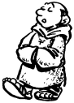 |  | 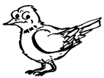 |  | 
un moine | une poire | un oiseau | une voiture | une croix

2./ Complète les mots suivants (tu peux utiliser un dictionnaire):

 |  | 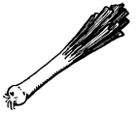 | 
une étoile | une ardoise | un poireau | des noisettes

 |  | 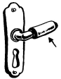 | 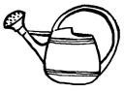
un poisson | une framboise | une poignée | un arrosoir

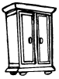 | 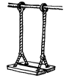 |  | 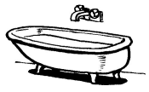
une armoire | une balançoire | un croissant | un baignoire

3./ Recopie :

un doigt | un doigt | un doigt | un doigt | un doigt

NOIR | NOIR | NOIR | NOIR | NOIR

²une noix | ²une noix | ²une noix | ²une noix | ²une noix

²une ²boisson | ²une ²boisson | ²une ²boisson | ²une ²boisson | ²une ²boisson

²une voiture | ²une voiture | ²une voiture | ²une voiture | ²une voiture

